今日动态
2024.12.6周五
记录人：姜娜
※一日活动篇
◎今日来园人数：23人，4人缺勤。
◎早点：鲜牛奶、沙琪玛。
◎午餐：金银米饭、茭白红烧肉、莴苣胡萝卜炒虾糕、西湖牛肉羹。
◎午点：五谷丰登、山楂棒。
◎水果：香蕉、火龙果。
姓名 | 自主签到 | 集体活动 | 午饭情况 | 午睡情况 | 午点情况 | 大便情况
高昀棋 | ☆ | ☆ | 没吃完 | ☆ | ☆
陈琬儿 | ☆ | ☆ | ☆ | ☆ | ☆
秦初曈 | 请假 | 请假 | 请假 | 请假 | 请假
曹钰欣 | ☆ | ☆ | ☆ | ☆ | ☆
余思纯 | ☆ | ☆ | ☆ | ☆ | ☆
张榕汐 | 请假 | 请假 | 请假 | 请假 | 请假
陆亦萱 | 请假 | 请假 | 请假 | 请假 | 请假
陈欣尹 | ☆ | ☆ | ☆ | ☆ | ☆
陈诗羽 | ☆ | ☆ | ☆ | ☆ | ☆ | 1
张子瑶 | ☆ | ☆ | ☆ | ☆ | ☆
陈佳奕 | ☆ | ☆ | ☆ | ☆ | ☆ | 1
蒋芊冉 | ☆ | ☆ | ☆ | ☆ | ☆
朱舒窈 | ☆ | ☆ | ☆ | ☆ | ☆
陈舒然 | ☆ | ☆ | ☆ | ☆ | ☆
秦昊吕 | 请假 | 请假 | 请假 | 请假 | 请假
刘一航 | ☆ | ☆ | ☆ | ☆ | ☆
万靖炘 | ☆ | ☆ | ☆ | ☆ | ☆
巢惟燚 | ☆ | ☆ | ☆ | ☆ | ☆
陆奕果 | ☆ | ☆ | ☆ | ☆ | ☆
沈梓诺 | ☆ | ☆ | ☆ | ☆ | ☆ | 1
陈杭昱 | ☆ | ☆ | ☆ | ☆ | ☆
蒋一帆 | ☆ | ☆ | ☆ | ☆ | ☆
陈宥和 | ☆ | ☆ | ☆ | ☆ | ☆
郭云溪 | ☆ | ☆ | 没吃完 | ☆ | 没吃完
吕泰麟 | ☆ | ☆ | ☆ | ☆ | ☆
傅逸轩 | ☆ | ☆ | ☆ | ☆ | ☆
詹俊辉 | ☆ | ☆ | ☆ | ☆ | ☆
自主签到：能找到自己的学号，根据图卡自主搭建签到☆
集体活动：能够中集体活动中认真倾听，积极举手发言。☆
午饭情况：能够独立把饭菜吃完☆
午睡情况：能够在13:15前入睡☆
午点情况：能够独立把午点吃完☆
※区域活动篇
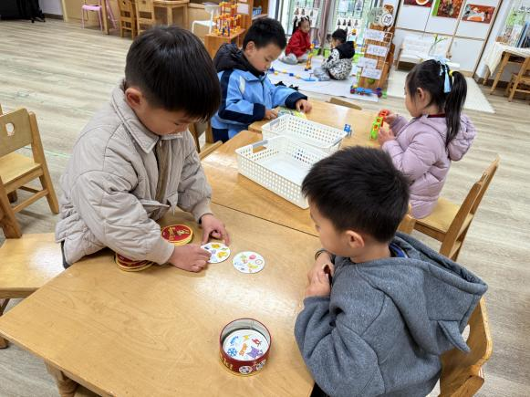 | 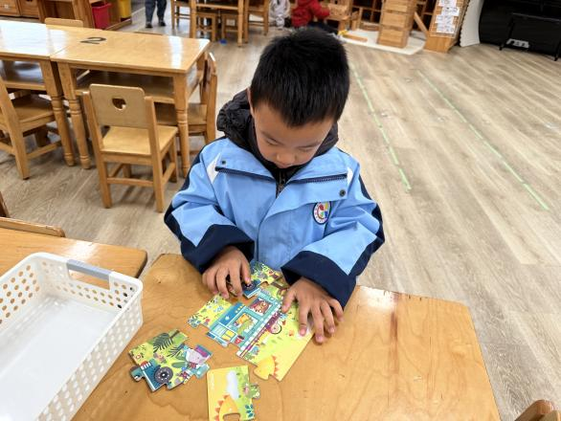
陈杭昱、刘一航在玩找相同的游戏，两人同时出牌，首先大声说出并指出图卡上相同的物品获胜，可以赢得一张卡片。 | 陈舒然在玩拼图游戏，首先观察拼图底板，根据上面的图案进行拼摆，完成拼图游戏。
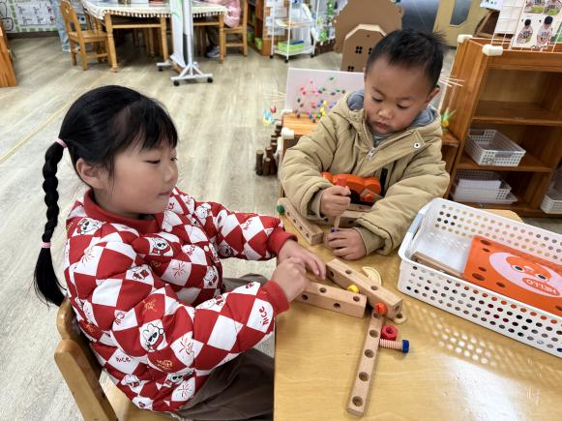 | 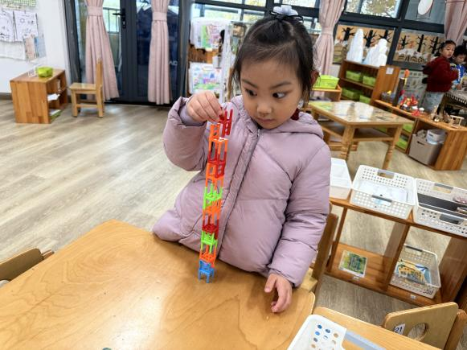
郭云溪和傅逸轩在玩鲁班椅游戏，两人合作拼装。 | 张子瑶在玩叠椅子的游戏，她小心翼翼的将椅子一层一层的垒高，保持平衡。

※户外活动篇
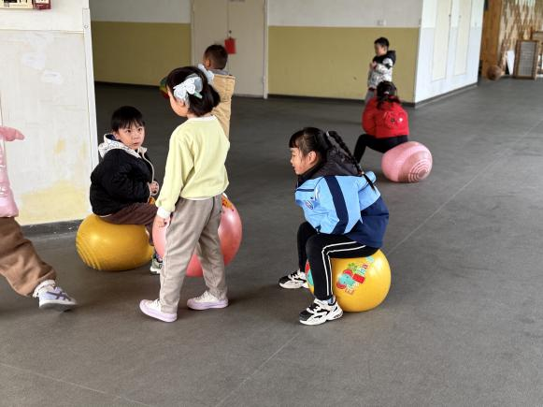 | 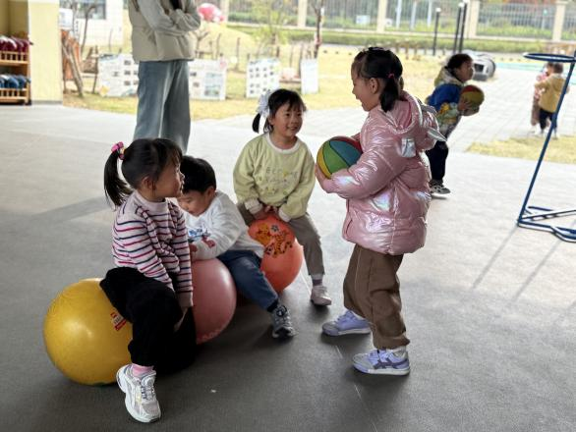

※集体活动篇
美术：图形变变变
本活动是通过让幼儿观察图形激发幼儿去想象，并以绘画的形式和运用完整的话说出图形的变化。中班幼儿以认识基本的几何图形，对图形有着浓厚的兴趣由于我班幼儿的好奇心注意力差的特点，在活动中运用了神奇的图形变魔术的口吻，让幼儿感到这不是在添画，而在玩魔术，从而更好的激发了幼儿学习的积极性和主动性。

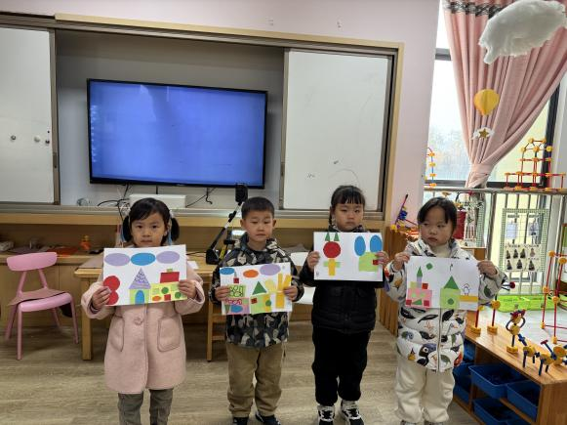 | 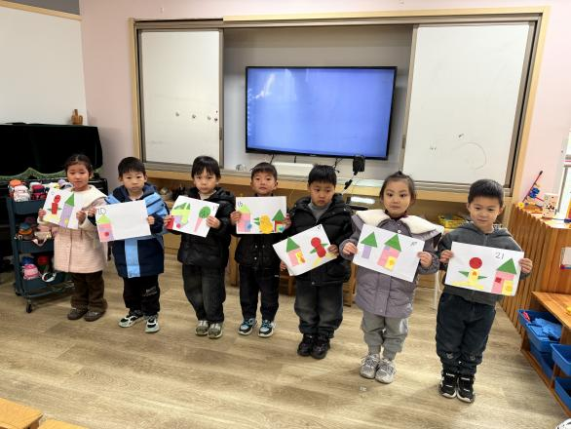
活动中我班幼儿愿意参与图形拼贴、添画活动，在活动中体验创造的快乐，能发挥想象，创造性地进行图形拼贴、添画，表现简单物体的主要特征。

